**PODNOSZENIE**

**DACHU INSTRKCJA**

1. WYCIĄGNĄC LINKĘ CELNICZĄ PO BOKACH ZABUDOWY
2. ZWOLNIĆ KÓŁKA PLANDEKI Z BIGLI(KÓŁEK) Z KAŻDEJ STRONY
3. POPUŚCIĆ PASKI SĆIAGAJĄCE PLANDEKĘ Z PRZODU ZBUDOWY
4. WYCIĄGNĄC BOLEC ZABEZPIECZAJĄCY ZE SŁUPKÓW ŚRODKOWCH
5. ODPIĄC PASKI NA PRZEDNIEJ ŚCIANIE
6. WYCIĄGNĄC DESKI Z KIESZENI PLANDEKI
7. **POCIĄGNĄĆ ZA „CIĘGNO” W SKRAJNYCH SŁUPKACH (siłownik w środku dźwignie słupek)**



**8. LEKKO POCIĄGNĄĆ ZA PAS AŻ SŁUPEK ZASKOCZY I BOLEC WRÓCI NA MIEJSCE**

1. **PRZEPLEŚĆ LINKĘ PRZEZ BIGLE**
2. **SCIĄGNĄĆ PASKI Z PRZODU ZAPUDOWY**

**OPUSZCZANIE DACHU**

**PODOBNIE JAK PRZY PODNOSZENIU**

UWAGI:   
„CIĘGNA” NA SŁUPKACH ODCIĄGAMY I SCIĄGAMY DACH ZA POMOCĄ PASKÓW 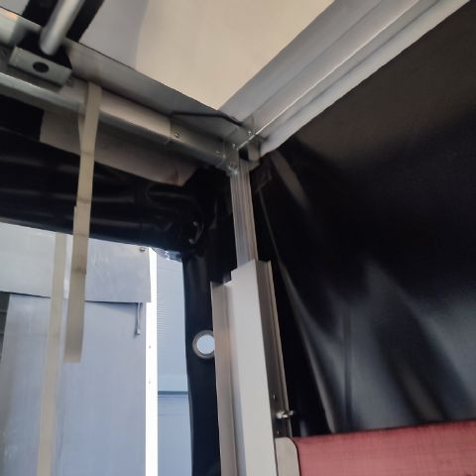



GDYBY SŁUPEK NIE POTRAFIŁ WYCIĄGNĄĆ SŁUPKA SAM - MOŻNA MU POMÓC NP. DESKĄ  
  
  
GWINT BOLCA MA OK 25MM, GDY NIE MA NAKRĘTKI(ONA ROBI DYSTANS 5MM) WKRĘCAMY GO NA OK 20MM  
WTEDY NIE BĘDZIE NAM BLOKOWAŁ SŁUPKA PRZY PODNOSZENIU.  
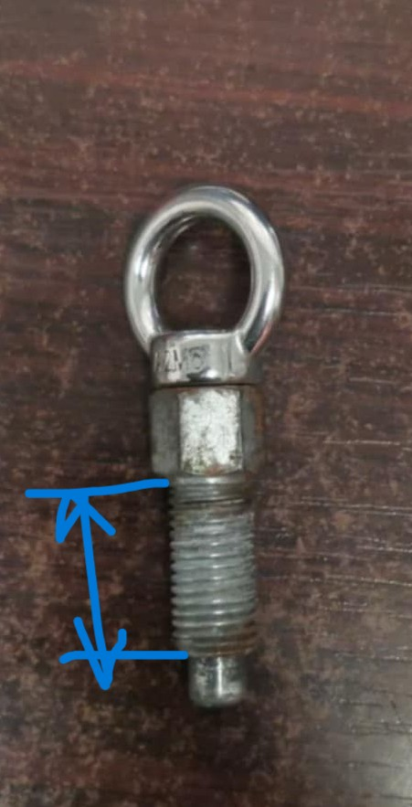

Obraz zawierający tekst, kij mierniczy, linijka, linia

Zawartość wygenerowana przez sztuczną inteligencję może być niepoprawna.Obraz zawierający tekst, kij mierniczy, linijka

Zawartość wygenerowana przez sztuczną inteligencję może być niepoprawna.

DACH PODNIESIONY DACH ZŁOŻONY